**Pemberdayaan Kelompok Ibu-Ibu Program Keluarga Harapan (PKH) dalam Pembuatan Makanan Sehat Di Kampung Bulang Kota Tanjungpinang**

**Empowerment of Women of the Program Keluarga Harapan (PKH) in Making Healthy Food in Bulang Village, Tanjungpinang City**

**Emmy Solina1, Rahma Syafitri2, Marisa Elsera, Nanik Rahmawati, Taufiqurrahman, Dedi Anggriawan\***

**123456**Prodi Sosiologi Universitas Maritim Raja Ali Haji

Email: emmysolina@umrah.ac.id1, [Rsyafitri77@yahoo.com2](mailto:Rsyafitri77@yahoo.com2), marisaelsera@umrah.ac.id3, [nanikrahmawati@umrah.ac.id4](mailto:nanikrahmawati@umrah.ac.id4), Taufiqqurrachman@umrah.ac.id5, [dedianggriawan.umm@gmail.com6](mailto:dedianggriawan.umm@gmail.com6)

*Corresponding author: dedianggriawan.umm@gmail.com

**ABSTRACT**

Program Keluarga Harapan (PKH) is provided by the government for poor families as an effort to accelerate poverty reduction. The Kampung Bulang area will receive 270 PKH recipients in 2021. Those who receive the assistance form a KUBE group (Joint Business Group) in the form of a home industry. Service activities will provide training and knowledge about healthy food preparations that usually use sugar and are now replaced with honey. Because the gluten content in sugar is very high which will cause diabetes.The aim is to develop a home-based industry, which will be job opportunities, especially for housewives, with the aim of improving the social welfare of the family. The products that will be produced are processed foods made from bananas that will be used, namely banana cake, crispy bananas and banana nuggets.

**Keywords:** Empowerment; Healthy Food; PKH

**ABSTRAK**

Program Keluarga Harapan (PKH) yang diberikan pemerintah bagi keluarga miskin sebagai upaya percepatan penanggulangan kemiskinan. Wilayah Kampung Bulang penerima PKH sebanyak 270KK pada tahun 2021. Mereka yang menerima bantuan membentuk kelompok KUBE (Kelompok Usaha Bersama) dalam bentuk home industry. Kegiatan pengabdi akan memberikan pelatihan dan pengetahuan tentang olahan makanan sehat yang biasanya menggunakan gula kini diganti dengan madu. Karena kandungan gluten dalam gula sangat tinggi yang akan menyebabkan diabetes. Adapun tujuannya yaitu untuk pengembangan home industry diharapkan dapat menjadi peluang kerja khususnya bagi ibu rumah tangga dalam upaya meningkatkan kesejahteraan sosial keluarga. Adapun produk yang akan dihasilkan adalah olahan makanan yang berbahan dasar dari pisang yang akan dijadikan yakni cake pisang, pisang crispy dan nugget pisang.

**Kata Kunci***:* Makanan Sehat; Pemberdayaan; PKH

**PENDAHULUAN**

Tridharma Perguruan Tinggi, khususnya pendidikan, penelitian dan pengabdian kepada masyarakat. Pengabdian masyarakat selalu berarti keterlibatan antara universitas dan masyarakat. Tujuan kegiatan pengabdian kepada masyarakat adalah mewujudkan kehidupan manusia yang sejahtera dan bermartabat serta membentuk manusia yang berkualitas dan maju dari waktu ke waktu.

Pengabdian kepada masyarakat meliputi antara lain: 1) meningkatkan sumber daya manusia sesuai dengan tuntutan kemajuan pembangunan; 2) pengembangan masyarakat kearah pada masyarakat dinamis; 3) upaya pembinanaan institusi dan profesi masyarakat sesuai dengan perkembangan dan modernisasi; 4) memperoleh umpan balik bagi perguruan tinggi (Dikdik Harjadi 2019; 3).

Adapun lokasi kegiatan pengabdian dilaksanakan di Kampung Bulang berdasarkan data yang diperoleh dari Dinas Sosial pada tahun 2020 di Kampung Bulang berjumlah 3.441 KK dengan jumlah penerima PKH 260 KK untuk di tahun 2020 sedangkan di tahun 2021 mengalami penambahan penerima PKH sejumlah 270 KK penerima PKH. Dari sekian banyak keluarga yang menerima pembantu rumah tangga, sebagian besar pekerjaan suami adalah nelayan dan buruh upahan. Para penerima bantuan membentuk kelompok ibu-ibu untuk bergabung dalam Kelompok Usaha Bersama (KUBE). Kelompok ibu-ibu mencari nafkah dengan melakukan pekerjaan rumah tangga, bentuk industri keluarga disini adalah kue tradisional atau kue basah untuk memenuhi kebutuhan keluarga. Kami tim pengabdi akan memberikan pelatihan dan pengetahuan tentang olahan makanan sehat yang biasanya menggunakan gula kini diganti dengan madu. Karena kandungan gluten dalam gula sangat tinggi yang akan menyebabkan diabetes.

Program Keluarga Harapan (PKH) merupakan program khusus yang dicanangkan pemerintah untuk mendorong pengentasan kemiskinan, khususnya Program Bantuan Langsung Tunai Bersyarat yang dilaksanakan sejak tahun 2007. PKH merupakan upaya membangun sistem perlindungan sosial bagi masyarakat miskin dengan mempertahankan dan meningkatkan kesejahteraan sosial masyarakat miskin serta sebagai upaya untuk memutus mata rantai kemiskinan.

Penerima manfaat adalah rumah tangga/keluarga sangat miskin (RTSM/KSM). Sampai dengan tahun 2012, calon peserta PKH adalah ruta/keluarga dengan tingkat kesejahteraan terendah yaitu tujuh persen (7%). Besaran dana PKH per komponen per bulan adalah (1) Ibu hamil dan anak usia 0-6 tahun Rp 250.000,- (2) Pendidikan SD Rp 75.000,- (3) Pendidikan menengah 125'000 Rp. - (4) Pendidikan menengah Rp.166'000 Rp.- (5) Penyandang disabilitas berat dan lanjut usia >70 tahun Rp.200.000-. Adopsi PKH akan mendorong perubahan perilaku penerima PKH untuk bersekolah dan mengakses fasilitas kesehatan, namun sejauh ini pembuat kebijakan belum mewajibkan penerima PKH untuk menggunakan biaya rumah sakit Dukungan PKH untuk mengakses pendidikan atau kesehatan.

Hal ini tidak sesuai dengan tujuan awal pemberian bantuan PKH, sehingga perlu diteliti ketepatan sasaran bantuan PKH, yaitu apakah bantuan yang diterima RTSM digunakan untuk hal yang mendukung tujuan PKH atau tidak.

Dalam hal ini pengabdian yang sebelumnya dilakukan pada tahun 2021 dengan tema “Peningkatan Keterampilan Kerajinan Tangan Ibu-Ibu Penerima Program Keluarga Harapan (PKH) di Kampung Bulang Kota Tanjungpinang”. Untuk selanjutnya kami ingin memberikan pelatihan pembuatan olahan makanan sehat yang mempunyai nilai jual. Sesuai dengan MoU Kota Tanjungpinang dengan UMRAH Nomor 1379/UN530/KS/2020 dan Nomor 181/1.1.02/1/MoU/2020 UMRAH dan Kota Tanjungpinang tentang pengembangan kompetensi dan peningkatan kualitas sumber daya manusia pada pembangunan di bidang sains dan teknologi serta pengembangan potensi daerah kota Tanjungpinang.

Maka kami dari Kelompok PKMUP Fakultas Ilmu Sosial dan Ilmu Politik Universitas Maritim Raja Ali Haji ingin melakukan pengabdian masyarakat dengan tema Pemberdayaan Kelompok Ibu untuk Keluarga Harapan (PKH) Program Olah Pangan Sehat di Desa Bulang Kota Tanjungpinang. Kegiatan ini diharapkan dapat memberikan solusi bagi masyarakat Kampung Bulang, diantaranya memperkuat kehidupan keluarga di Kampung Bulang dengan memberikan pelatihan cara mengolah makanan olahan sehat yang bernilai jual kepada masyarakat sehingga dapat meningkatkan ekonomi dan pendapatan keluarga.

Berdasarkan analisis situasi yang berkembang, permasalahan utama yang dihadapi mitra/penerima program PKH adalah: Kurangnya inovasi dan kreatifitas ibu-ibu dalam menciptakan suatu produk. Kurangnya pengetahuan tentang makanan sehat. Berangkat dari permasalahan tersebut, pelaksanaan kegiatan pengabdian masyarakat ini merupakan upaya untuk memberikan solusi bagi ibu-ibu PKH agar bermanfaat dalam pembangunan ekonomi, meningkatkan pendapatan keluarga dan membuka peluang bisnis usaha keluarga.

**METODE PENELITIAN**

PPengabdian kepada masyarakat ini akan dilakukan di Kampung Bulang antara bulan April hingga November 2022. Untuk mencapai tujuan tersebut, akan dilakukan beberapa kegiatan program dengan mengidentifikasi potensi yang akan dijabarkan sebagai berikut:

Pertama, tentukan lingkungan internal. Mengadakan serangkaian pertemuan dengan mitra untuk membahas topik khusus yaitu pemberdayaan kelompok ibu PKH dalam penyiapan makanan sehat di Desa Bulang Kota Tanjungpinang, selanjutnya dilakukan pendataan kelompok ibu peserta pelatihan. Kedua, Mengidentifikasi lingkungan eksternal. Melakukan survei dan menentukan dimana kegiatan pelatihan berlangsung, melakukan survei untuk mengidentifikasi peserta pelatihan, untuk mengetahui faktor yang paling mendasar yang menghambat kemampuan atau kecakapan hidup mereka. Hasil survei ini menjadi bahan pertimbangan selama pelatihan kelompok ibu-ibu PKH di Kampung Bulang.

Kelompok ibu-ibu PKH Kampung Bulang ini tergabung dalam Kelompok Usaha Bersama (KUBE) yang bergerak di sektor industri rumah tangga. Namun agar KUBE lebih kreatif dan inovatif, tim pengabdian kami melalui peran mitra akan mengadakan pertemuan dengan ibu-ibu PKH untuk mensosialisasikan tujuan dan manfaat kegiatan pengabdian kepada masyarakat yang akan dilaksanakan yaitu pelatihan olahan makanan sehat seperti pisang cake, keripik pisang, nugget pisang, dll. Olahan ini ternyata memiliki nilai jual yang menarik dan jajanan ini juga sehat jika dikonsumsi oleh anak-anak, remaja, dewasa dan lansia.

Dari produk yang mereka buat akan diberikan pengetahuan tentang bahan-bahan untuk membuat makanan sehat seperti madu sebagai pengganti gula. Dengan tujuan agar produk yang mereka hasilkan dapat dikenal luas dan diminati oleh masyarakat. Pelatihan pengolahan makanan sehat ini secara tidak langsung telah membuka peluang usaha bagi masyarakat Kampung Bulang dan dapat meningkatkan perekonomian keluarga. Hasil dari kegiatan pengabdian ini memungkinkan ibu-ibu PKH untuk mengelola dan mengembangkan KUBE dengan lebih kreatif dan inovatif dari hasil produk tersebut.

Analisa data yang akan digunakan dalam pelaksanaan pengabdian ini, antara lain:

1. Observasi dan survey ke lokasi ingin melihat data empiris perkembangan KUBE yang ada di Kampung Bulang masih aktif atau tidak.
2. Melakukan wawancara dengan mitra untuk mengkomunikasikan kegiatan pengabdian ini dengan peserta agar tepat sasaran.
3. Hasil observasi, survey dan wawancara akan menjadi pertimbangan oleh tim PKMUP untuk memberikan pelatihan olahan makanan sehat kepada ibu-ibu PKH di Kampung Bulang.

Agar memperoleh tujuan, pelaksanaan kegiatan pengabdian ini menggunakan metode sosialisasi dan pelatihan, diskusi serta praktek/simulasi untuk mengetahui dampak positif yang dirasakan oleh peserta kegiatan berupa pengetahuan dalam menyajikan makanan sehat bagi masyarakat sebagai pembeli.

**HASIL DAN PEMBAHASAN**

Pertama, hasil observasi. Sebelum kegiatan pengabdian masyarakat ini dilakukan sudah diawali dengan observasi lingkungan dan hasil olahan makanan mayoritas masyarakat Kampung Bulang. Saat melaksanakan observasi, banyak dijumpai pohon pisang ditanam di kebanyakan tanah warga sekitar. Buah pisang ini selain terkandung sumber energi dan nutrisi bagi tubuh serta relatif murah harganya, juga sangat mudah dijumpai. Sehingga buha pisang ini banyak ditanam dan dikonsumsi oleh masyarakat Kampung Bulang dan sekitarnya.

Kedua, hasil wawancara. Hasil dari wawancara tim pengabdi kepada ibu-ibu dapat disimpulkan pada 2 hal berikut, yaitu : a) kurangnya pengetahuan ibu-ibu tentang keterampilan pembuatan makanan sehat yang memiliki nilai jual. b) dibutuhkan adanya pelatihan tentang olahan makanan yang kreatif dan inovatif untuk bisa memiliki nilai jual untuk meningkatkan ekonomi keluarga.

Ketiga, hasil sosialisasi dan pelatihan. Selama 3 hari pelatihan, tim pengabdi melatih ibu-ibu PKH dengan jumlah peserta 22 orang. Fasilitator dan fasilitator dari tim layanan bimbingan peserta dalam memberikan materi tentang makanan sehat dari olahan pisang serta mempraktekkan pembuatan makanan tersebut; 1) Pada hari sabtu tanggal 25 Juni 2022 kami tim pengabdi memberikan mater-materi tentang makanan sehat, bahwa dalam komposisi olahan makanan kita menghindari gula karena kelebihan gula akan menyebabkan penyakit diabetes pada tubuh kita; 2) Pada hari minggu tanggal 26 Juni 2022 tim pengabdi memberikan keterampilan dalam pembuatan makanan sehat olahan dari pisang seperti cake pisang, pisang bakar dan nugget pisang, kami tim juga telah menyiapkan bahan dan alat untuk percepatan pelaksanaan pelatihan; 3) Sabtu 2 Juli 2022, pelatihan pemasaran/promosi digital melalui jejaring sosial WhatsApp. Bagaimana cara mempromosikan barang yang sudah kita hasilkan untuk dijual melalui online.

Keempat, hasil diskusi. Pada pertemuan ini, tim pengabdi memberikan penjelasan bahan materi serta catatan penting bagi peserta dan penyelenggara diskusi tentang hambatan yang mereka hadapi, apa yang kurang jelas dari materi yang disampaikan dan memberikan solusi kepada peserta.

Kelima, hasil praktek atau simulasi. Di akhir pertemuan, tim layanan kami mengevaluasi para peserta. Pendukung dan fasilitator berkontribusi pada ibu PKH terhadap bahan-bahan campuran olahan makanan yang sehat untuk tubuh jika dikonsumsi. Selain itu, makanan yang mereka buat juga memiliki nilai guna dan nilai dijual ke masyarakat luas.

Keenam, dampak kegiatan. Kegiatan pengabdian olahan makanan sehat dari bahan dasar pisang merupakan upaya untuk meningkatkan nilai jual produk lokal yang akan berdampak langsung pada pendapatan masyarakat. Mencapai

Akibatnya, masyarakat sadar akan potensi ekonomi yang ada di lingkungannya. Masyarakat memiliki keahlian dalam mengolah pisang menjadi aneka makanan, dan lambat laun, mau tidak mau, pendapatan masyarakat desa terus bertambah, yang awalnya hanya mengandalkan pendapatan dari satu pekerjaan, kini mereka mendapatkan hasil yang lebih berkat keterampilan.

Melihat kondisi yang berbeda dan menguji teori di atas, program pelatihan dan konsultasi untuk meningkatkan nilai ekonomi pisang sangat cocok diterapkan di Desa Bulang Kota Tanjungpinang. Melalui kegiatan ini diharapkan potensi yang belum tergali di daerah menjadi lebih optimal dan berdampak pada peningkatan kesejahteraan masyarakat.

Ketujuh, Pembahasan. pelaksanaan kegiatan pengabdian ini kami lakukan sesuai dengan kebutuhan masyarakat di Kampung Bulang tersebut. Setelah kami melakukan survei ke lokasi ternyata disana sudah terbentuk KUBE (Kelompok Usaha Bersama) yang bergerak dibidang kerajinan.

Dalam kegiatan pengabdian kepada masyarakat yang dilakukan oleh kelompok tahun 2021 dengan judul “Meningkatkan keterampilan manual para penerima manfaat Program Keluarga Harapan (PKH) Kampung Bulang Kota Tanjungpinang” bertujuan untuk melatih membuat kerajinan tangan dari bahan kain perca bagi ibu-ibu PKH adalah anggota kelompok. Kelompok Usaha Bersama (KUBE) merupakan karya seni atau produk yang memiliki point of sale dan juga memberikan pengetahuan tentang pemasaran digital atau promosi bisnis melalui jejaring sosial.

Aktifitas Pengabdian Kepada Masyarakat (PKM) pada umumnya ingin memberdayakan masyarakat yang berada disekitar kita, dengan tujuan utamanya adalah mengisi waktu luang serta menciptakan masyarakat yang kreatif dan inovatif. Dalam pembuatan makanan sehat ibu-ibu rumah tangga yang memiliki kreatifitas dan inovasi dapat memanfaatkan sumber daya alam yang ada misalnya seperti pisang bisa diolah kedalam berbagai olahan makanan sehat, selain sehat untuk dikonsumsi juga untuk dijadikan produk yang mempunyai nilai guna dan nilai jual.

Pelatihan cara mengolah masakan sehat untuk meningkatkan perekonomian masyarakat ditujukan kepada ibu-ibu PKH di Kampung Bulang kota Tanjungpinang. Pelaksanaan kegiatan ini berjalan dengan baik. Kegiatan ini diikuti oleh sekitar 22 orang ibu dan pelaksanaannya juga melibatkan beberapa mahasiswi dari UMRAH. Pelaksanaan kegiatan pengabdian masyarakat diawali dengan survey lokasi yang dikoordinasikan dengan Ketua RT 03/RW 09 Ibu Herawati. Pelatihan ini dilakukan sebanyak 3 kali pada hari Sabtu dan Minggu, kemudian dilanjutkan pada minggu pertama awal Juni, pukul 13.00 - 15.30 WIB. Semua kegiatan pengabdian masyarakat ini dilaksanakan di rumah Ketua RT, Ibu Herawati, Desa Bulang, Kota Tanjungpinang.

Kegiatan ini berawal dari sosialisasi dan pelatihan ibu-ibu PKH, selama 3 hari pelatihan diikuti oleh 22 peserta pelatihan yang memilih pisang sebagai bahan utama olahan makanan kering dan basah. Selama kegiatan, dari sosialisasi dan pelatihan yang dilakukan, para peserta dengan antusias mengikuti kegiatan sosialisasi dan pelatihan ini, bahkan ada yang membahas masakan yang sudah mereka makan, saya akan membuatnya dari pisang sebagai bahan utamanya.

Dari hasil simulasi pengolahan makanan pisang, telah ditemukan beberapa kreasi pisang olahan basah yang cukup baik. Selama latihan simulasi, masing-masing kelompok mempresentasikan makanan kreatif dan olahannya, yaitu selai pisang, puding pisang, kue pisang, pisang bakar, dan makaroni pisang. Semua makanan ini dinilai berdasarkan penampilan dan rasanya dan dicicipi oleh peserta dan tim penyaji. Selanjutnya, di hadapan para pembicara dan kelompok penandatangan, para peserta mempresentasikan resep dan cara memasak masakan yang ditantang. Kebanyakan hanya menggunakan teknik steam untuk membuat olahan basah dari pisang. Selain teknik mengukus, pemasakan juga dapat digunakan sebagai teknik pengolahan pada sediaan basah.

Selain itu, ibu-ibu peserta diberikan informasi tentang tampilan, cara penyajian saat hidangan disajikan, serta tips memilih pisang yang enak untuk disantap. Secara umum praktik dan simulasi ini bisa disebut sebagai metode analisis data, karena secara tidak langsung diisi dengan materi yang disampaikan oleh tim pengabdi dan narasumber. Setelah itu, ada sesi pertukaran atau tanya jawab antara ibu-ibu peserta dan pemateri mengenai beberapa masalah metabolisme makanan dalam aktivitas kuliner sehari-hari.

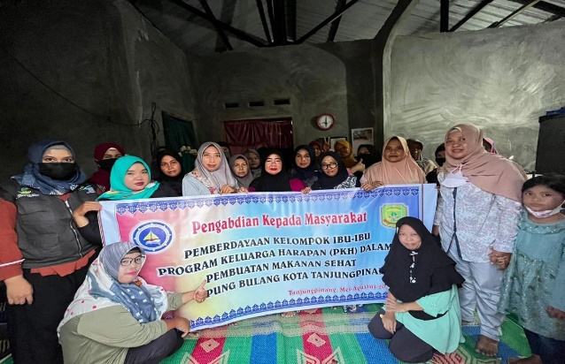

Gambar 1. Kegiatan PengabdianKepada Masyarakat

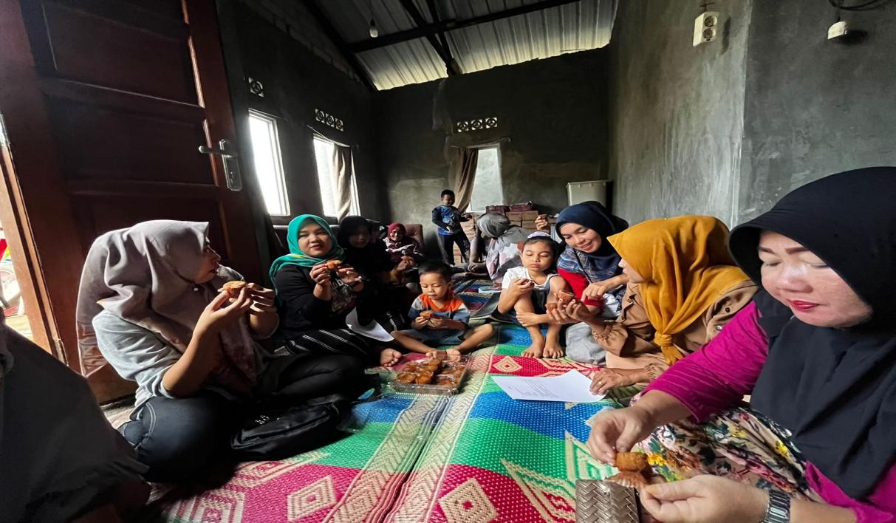

Gambar 2. Ibu-Ibu Belajar Membuat Makanan Olahan Pisang

**SIMPULAN**

Kegiatan produksi pengolahan dari bahan utama buah pisang cukup menjanjikan untuk usaha dan menambah pendapatan bagi masyarakat. Kegiatan pengolahan pisang menjadi makanan yang bervariasi dapat mengedukasi masyarakat dan mendorong minat untuk memanfaatkan buah pisang serta mengutamakan buah-buah lokal secara optimal. Secara sosial ekonomi dan kesehatan dapat mampu untuk mendukung keberlanjutan konsumsi pangan dari buah pisang. Hal yang dominan adalah pada proses produksi dan penjualan. Kegiatan ini dapat membantu membangun semangat masyarakat untuk memulai usaha atau bidang usaha agar bisa memaksimalkan pendapatan dan memperbaiki perekonomian rumah tangga sehingga dapat mengurangi pengangguran. Sedangkan aspek kesehatan dari mengkonsumsi produk berbahan utama pisang adalah sebagai perawatan metabolisme serta pemenuhan vitamin serta nutrisi tubuh.

**DAFTAR PUSTAKA**

Allan, Tan, M.G., dan Soemardjan, S, 1980, Kemiskinan Struktural, Suatu Bunga Rampai. Jakarta:YIIS.

Aida, Y., Mamuaj, F., dan Agustin, A. 2014. Pemanfaatan Jantung Pisang (Musa paradisiaca) Dengan Penambahan Daging Ikan Layang (Decapterus sp). Pada Pembuatan Abon. Universitas Sam Ratulangi.

Arif, Zainudin. 1986. Materi Pokok Pengembangan Program Latihan, Modul 6-9.Jakarta: Karunika Universitas Terbuka.

Atmodiwiryo, Soebagio. 2002. Manajemen Pelatihan. Jakarta: Ardadizya Jaya. Ellis, G.F.R. 1984. The Dimension of Poverty dalam Social Indicator Research Esmara, H. 1986. Perencanaan dan Pembangunan di Indonesia, Jakarta: Gramedia .

Badan Pusat Statistik Indonesia. 2021. Produksi Tanaman Buah-Buahan. https://www.bps.go.id/indicator/55/62/1/produksi-tanaman-buah-buahan.html

Ismanto, H. 2015. Pengolahan tanpa Limbah Tanaman Pisang.

Kempton, J. 1995. Human Resource Management and Development. London: MacMillan Press Ltd.

Komaryati dan Adi, S. 2012. Analisis Faktor-Faktor yang Mempengaruhi Tingkat Adopsi Teknologi Budidaya Pisang Kepok (Musa paradisiaca) di desa Sungai Kunyit laut Kecamatan Sungai Kunyit Kabupaten Pontianak. Iprekas, 53-61.

M. Adi Falah S, dkk. 2020. Bisnis Kimia dan Pendidikan Kimia Pisang dan Produk Olahannya. Universitas Sebelas Maret.

Moekijat. 1993. Evaluasi Pelatihan Dalam Rangka Peningkatan Produktifitas. Bandung: Mandar Maju.

Moeljanto, T. 1996. Pembangunan, Dilema dan Tantangan. Yogyakarta: Pustaka Pelajar.

Putri, T.K, dkk. 2015. Pemanfaatan jenis-jenis Pisang (banana dan plantain) lokal Jawa Barat Berbasis Produk Sale dan Tepung. Jurnal Kultivasi, 14(2).

Todaro, P. 1983. Pembangunan Ekonomi di Dunia Ketiga, Jilid I. Jakarta: Ghalia Indonesia.

Usman, Sunyoto. 2008. Pembangunan dan Pemberdayaan Masyarakat. Yogyakarta: Pustaka Pelajar.